**TUẦN 21**

**BÀI 2. MÔ TẢ VÀ BIỂU DIỄN DỮ LIỆU TRÊN CÁC BẢNG, BIỂU ĐỒ**

**II. Các dạng biểu diễn khác nhau cho một tập dữ liệu**

**Hoạt động khám phá 2.**

Quan sát biểu đồ trong Hình 1 ta thấy:

• Tỉ lệ phần trăm ngân sách của tiền ăn, tiền ở, đi lại, hóa đơn tiện ích (cho chi tiêu thiết yếu) chiếm 50%;

• Tỉ lệ phần trăm ngân sách của trả nợ, tiết kiệm, dự phòng (cho chi tiêu tài chính) chiếm 20%;

• Tỉ lệ phần trăm ngân sách của du lịch, giải trí, mua sắm (cho chi tiêu cá nhân) chiếm 30%.

Vậy ta hoàn thành được bảng thống kê như sau:

|  |  |  |
| --- | --- | --- |
| Mục chi tiêu | Liệt kê chi tiết | Tỉ lệ phần trăm ngân sách |
| Chi tiêu thiết yếu | Tiền ăn, tiền ở, đi lại, hóa đơn tiện ích | 50% |
| Chi tiêu tài chính | Trả nợ, tiết kiệm, dự phòng | 20% |
| Chi tiêu cá nhân | Du lịch, giải trí, mua sắm |  |

**Thực hành 2.**

a) Biểu diễn tập dữ liệu trên dưới dạng hai biểu đồ cột:

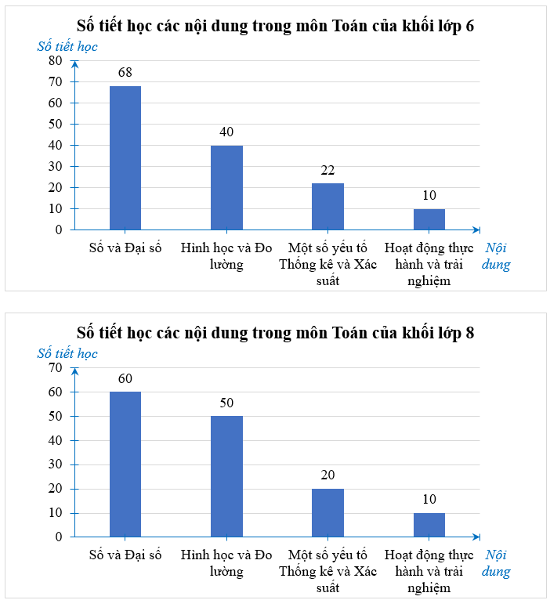



b) Biểu diễn tập dữ liệu trên dưới dạng một biểu đồ cột kép:

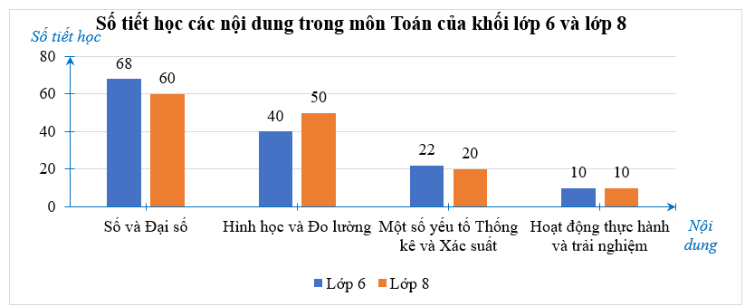

**Vận dụng 2.**

Quan sát bảng số liệu ta hoàn thành được bảng thống kê như sau:

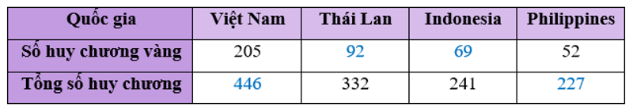

*Biểu đồ cột kép biểu diễn số huy chương của bốn quốc gia dẫn đầu*

*SEA Games 31*

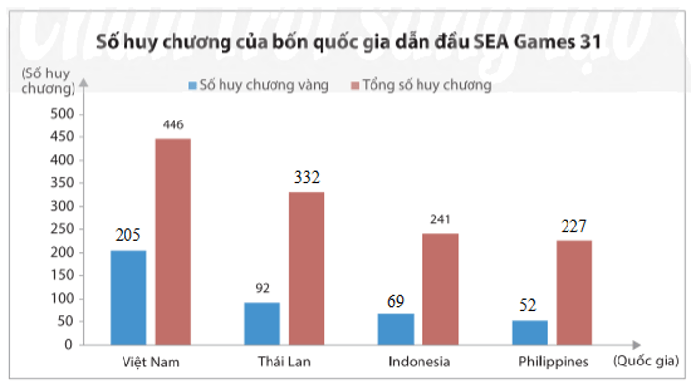

**ỨNG DỤNG CỦA ĐỊNH LÍ THALES TRONG TAM GIÁC**

**Bài 2b,c**

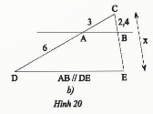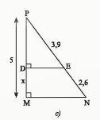

**Hình b)**

Xét $∆DCE$ có AB// DE nên theo định lý Thales ta có:

$$\frac{AC}{DC}=\frac{BC}{CE}\frac{3}{9}=\frac{2,4}{x} x= \frac{2,4.9}{3}=7,2$$

**Hình c)**

Xét $∆MNP$ có MN // DE (vì cùng vuông góc với MP) nên theo định lý Thales ta có:

$$\frac{MD}{MP}=\frac{NE}{NP}\frac{x}{5}=\frac{2,6}{6,5} x= \frac{2,6 . 5}{6,5}=2$$

**Bài 5b,c**

b) Xét MNH, ta có PQ//NH theo hệ quả của định lý Thales

⇨6,4x =3,8x + 6,84

⇨ x = 6,84 : (6,4-3,8)

⇨x $≈$ 2,6

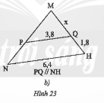

c) DEC vuông tại D theo định lý pytago

CE = $\sqrt{{DC}^{2}+{DE}^{2}}=\sqrt{6^{2}+8^{2}}=\sqrt{100}=10$

ta có DE //AB ( Vì cùng vuông góc với AD) theo hệ quả của định lý Thales

$$\frac{AB}{DE}=\frac{AC}{DC}=\frac{BC}{EC}\frac{x}{8}=\frac{5}{6}=\frac{y}{10}$$

$$x= \frac{8.5}{6}≈6,7$$

$$y= \frac{10.5}{6}≈8,3$$

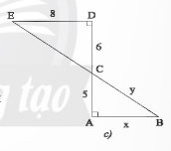

**Bài 3**

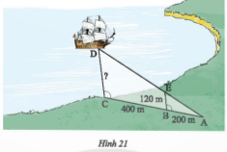

Ta có $\hat{B}=\hat{C}$ là hai góc ở vị trí đồng vị nên $DC// EB$

Xét ADC, ta có DC//EB theo hệ quả của định lý Thales

$$\frac{EB}{DC}=\frac{AB}{AC}\frac{120}{DC}=\frac{200}{600}$$

$DC= \frac{120.600}{200}=360m$

Vậy khoảng cách CD từ con tàu đến trạm quan trắc tại điểm C là 360m.

**Bài 8**

Xét ABD, ta có MN//AB theo hệ quả của định lý Thales

$\frac{MN}{AB}=\frac{DN}{DB}$ (1)

Xét BCD, ta có NQ//DC theo hệ quả của định lý Thales

$\frac{DN}{DB}=\frac{QC}{BC}$ (2)

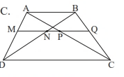

Xét ABC, ta có PQ//AB theo hệ quả của định lý Thales

$\frac{PQ}{AB}=\frac{QC}{BC}$ (3)

Từ (1), (2), (3) suy ra $\frac{MN}{AB}=\frac{DN}{DB}$ = $\frac{QC}{BC}$ = $\frac{PQ}{AB}$

Suy ra MN=PQ

**BÀI 2. ĐƯỜNG TRUNG BÌNH CỦA TAM GIÁC**

1. **ĐƯỜNG TRUNG BÌNH CỦA TAM GIÁC**

**Hoạt động khám phá 1**



Vậy N là trung điểm AC.

***Đường trung bình của tam giác là đường thẳng nối hai cạnh của tam giác.***

**Thực hành 1:**

Vì (gt) nên  (hai góc đồng vị bằng nhau)

$$\left\{\begin{aligned} \\ M là trung điểm OP\end{aligned}\right.$$

Suy ra N là trung điểm OQ.

Vậy NQ = ON = 4 (đvđd)

**Vận dụng 1:**

Ta có: $\left\{\begin{aligned}MN⊥AB \\ AC⊥AB\end{aligned}\right.$

Suy ra 

Theo định lý Thalès ta có 

Suy ra NB = NC hay N là trung điểm BC.

Vì M và N lần lượt là trung điểm của AB và BC nên MN là đường trung bình của tam giác ABC.